温馨提示：
此题库为Word版，请按住Ctrl,滑动鼠标滚轴，调节合适的观看比例，关闭Word文档返回原板块。
考点6 二次函数
一、选择题
1.（2014·湖南高考理科·Ｔ8）某市生产总值连续两年持续增加，第一年的增长率为，第二年的增长率为，则该市这两年生产总值的年平均增长率为( )
A．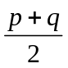 B．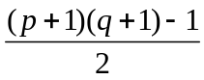 C．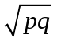 D．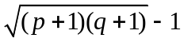
【解题提示】设未知数布列方程求解。
【解析】选D.设该市这两年生产总值的年平均增长率为，
则由已知列得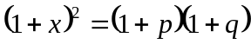，解得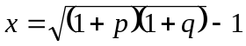。二填空题
二、填空题
2.（2014·浙江高考文科·Ｔ16）已知实数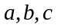满足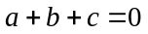，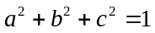，则的最大值是____________；
【解析】因为，所以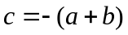
所以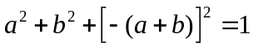，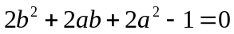，把它看成是关于的一元二次方程，有实数根，所以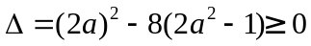，即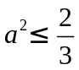，所以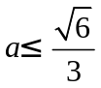，故的最大值是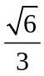
答案：
关闭Word文档返回原板块

